Bafa Gölü Tabiat Parkı
Başlı başına bir doğa harikası olan Altınkum’un dışında Didim’in çevresi de pek çok güzelliği bir arada barındırıyor. Bunlardan ilki Didim’e yalnızca 16 km mesafede yer alan Bafa Gölü Tabiat Parkı. Aslında bir zamanlar bir koy olan ancak alüvyonlar nedeniyle denizle bağlantısı kesilerek lagün halini alan gölde aralarında nesli tehlike altında olanların da olduğu birçok kuş türü yaşamakta. Göl içinde bazen tekne turları da düzenleniyor.
Gölün çevresini saran zeytinlikler, çam ağaçları ile birlikte kalabalıktan uzak doğa içinde bir vakit geçirmek isteyenler için oldukça ideal. Bir Diğer alternatif de bol miktarda oksijen depolayıp güzel fotoğraflar çekebileceğiniz göl çevresinde yapılan doğa gezileri.

Saplı Ada-Akbük
Tepeden Bakınca Bir Kaşık Görünümüne Benzeyen Bu Harika Manzara Didim' de Akbük'ün Simgesi Haline Gelmiştir.
SİT alanı olarak koruma altına alına Saplı Ada'nın ilginç bir yapısı var. M.Ö. 1500'lü yıllarda Ege Denizi'nde meydana gelen çok büyük bir volkan patlaması sonucu etrafa saçılan küllerin birikimi ile oluşmuş. Günümüzde hala bu kül katmanını görmek mümkündür. Adaya ulaştığınızda toprağın birkaç santim altına bakın; bu kül tabakasını göreceksiniz.
Akbük Koyu'nun yaklaşık 100 metre açıklarında yer alan adaya yürüyerek de ulaşabiliyorsunuz. Suların çekildiği zamanlarda ada ile kıyı arasında su yüksekliği dizlerinizde oluyor.

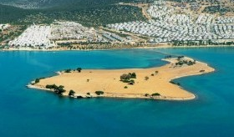
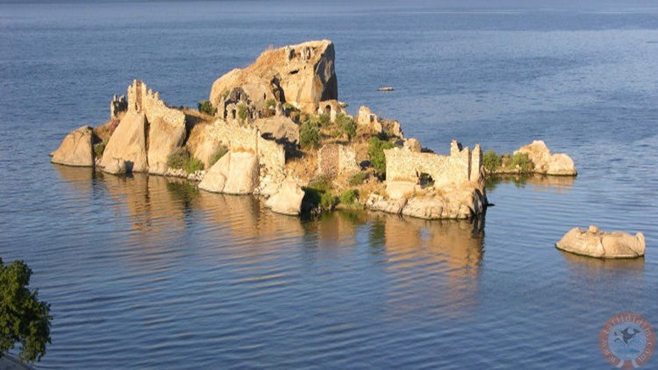
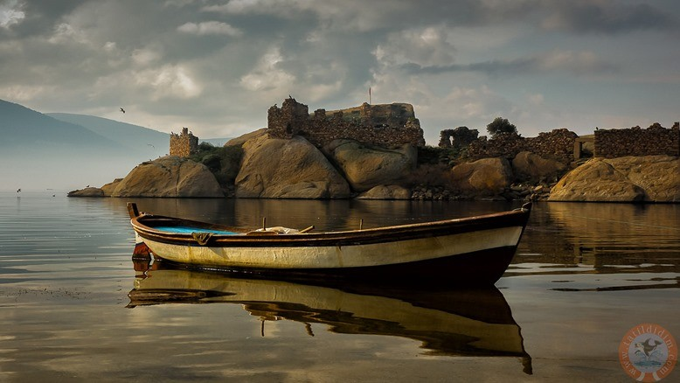
Bafa Gölü Bafa Gölü Saplı Ada

